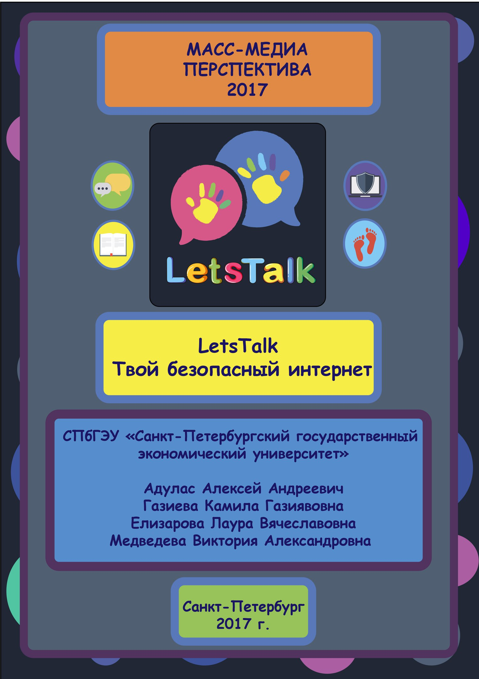
МИНИСТЕРСТВО ОБРАЗОВАНИЯ И НАУКИ РОССИЙСКОЙ ФЕДЕРАЦИИ
ФЕДЕРАЛЬНОЕ ГОСУДАРСТВЕННОЕ БЮДЖЕТНОЕ
ОБРАЗОВАТЕЛЬНОЕ УЧРЕЖДЕНИЕ
ВЫСШЕГО ОБРАЗОВАНИЯ
«САНКТ-ПЕТЕРБУРГСКИЙ ГОСУДАРСТВЕННЫЙ
ЭКОНОМИЧЕСКИЙ УНИВЕРСИТЕТ»
(СПбГЭУ)
ИНСТИТУТ МАГИСТРАТУРЫ
КАФЕДРА МЕЖДУНАРОДНЫХ ОТНОШЕНИЙ, МЕДИАЛОГИИ, ПОЛИТОЛОГИИ И ИСТОРИИ

Нереализованный проект
«LetsTalk. Твой безопасный интернет»
на Международный конкурс студенческих коммуникационных проектов
«МАСС-МЕДИА ПЕРСПЕКТИВА»

Авторы:
Адулас Алексей Андреевич
(89992079284, aladulas@yandex.ru)
Газиева Камила Газиявовна
(8960-252-03-30, kamilagazieva@yandex.ru)
Елизарова Лаура Вячеславовна
(89811072113, lauraelizarova@mail.ru)
Медведева Виктория Александровна
(89146863248, zakoo95@yandex.ru)
Научный руководитель:
кандидат педагогических наук,
доцент кафедры международных отношений,
медиалогии, политологии и истории
Молчанова О.И.

Санкт-Петербург
2017 г.
Оглавление
Наша команда 4
Введение 5
Проблематика 6
Основная идея проекта 7
Цель 7
Задачи 7
Функционал приложения 9
Общение 9
Задания 10
Образование 11
Безопасность 11
Ожидаемый эффект 13
Календарный план 14
Бюджет 15
Приложения 18
Приложение 1 18
Приложение 2 19
Приложение 3 20
Приложение 4 21
Приложение 5 22
Приложение 6 23
Приложение 7 24

Наша команда
Елизарова Лаура
Мозг проекта. Без неё бы вся структура рухнула, страницы разлетелись бы в хаосе, а проект никогда бы не был закончен. Самый душевный руководитель, который всегда всё держит под контролем и складывает воедино все частички целого!

Виктория Медведева
Гений графики. Искусно обращается с дизайнерскими программами и знает кучу хитрых секретов по визуализации контента. Ми-ми-мишные персонажи приложения: наш любимый мопс, панда и другие животные – её заслуга.

Камила Газиева
Творческий вулкан. Генерирует идеи и мастерски выкладывает их на бумагу. Из одной мысли рождает десяток новых. Добавит яркости любой идее и обыграет её в насыщенных цветах.

Алексей Адулас
Мастер счёта. Может составить календарный план и рассчитать бюджет в кратчайшие сроки. Без математического ума в команде творческие идеи не приобрели бы свой фундамент, а без его креативности не случилось бы разработки функционала приложения.

Введение
Сотни лайков, десятки комментов и кликов мышкой. Сегодня фраза «прогугли это» стала частью нашей жизни, а «клиповое мышление» у подрастающего поколения – ответом на возросший поток информации. Виртуальное пространство – это отдельный мир, в котором сосуществуют почти 3 миллиарда людей на всей планете. Современные возможности интернета позволяют пользователям получать онлайн-образование, работать дистанционно, просматривать фильмы, слушать музыку и постоянно оставаться на связи. Но какие опасности таит в себе сеть? Нужно ли обучать ребёнка грамотному использованию виртуального пространства? Мы уверены, что это необходимо и хотим, чтобы разработанный проект помог обеспечить безопасность детей в интернете, а также чтобы ребёнок мог с пользой проводить время.

Проблематика
Новое поколение с раннего возраста начинает своё знакомство с виртуальным пространством. С того момента, как у ребёнка развивается мелкая моторика, он начинает брать в руки гаджеты. В результате чего к подростковому возрасту формируется «клиповое мышление», и восприятие человека происходит через короткие яркие образы. Более того, в Интернете ребят могут подстерегать различные опасности. Вредоносные сайты со взрослым контентом, игры с элементами насилия и жестокости, мошенники и аферисты – это неполный перечень возможных опасностей. Мы хотим создать благоприятное пространство, где дети смогут не только общаться со сверстниками, но и получать знания, полезные для своего возраста. Одной из главных целей нашего проекта является развитие у маленьких пользователей культуры Интернет-использования.

Основная идея проекта
Наш проект направлен на то, чтобы обезопасить присутствие ребёнка в виртуальном пространстве, направить юного пользователя, помочь ему освоиться в этой информационной среде и почувствовать в ней себя комфортно, уверенно, а самое главное – безопасно.
«LetsTalk» – это образовательно-развлекательное приложение, которое адаптировано для самых маленьких пользователей.
Отличительной чертой приложения является отсутствие рекламы. Модераторы будут тщательно проверять и контролировать всю информацию и материалы, публикуемые в приложении, следить за соблюдением правил поведения, мотивируя получением очков (их можно будет обменивать на приятные бонусы) и штрафами (лишение определенного числа очков, невозможность отправить сообщение в течение суток и т.д.) в игровой форме.
С целью создания максимально равноправного сообщества регистрироваться в приложении смогут дети только до 14 лет (включительно).

Цель
Главная цель нашего проекта – развить у детей и подростков культуру использования виртуального пространства.

Задачи
Для достижения поставленной цели авторы проекта ставят перед собой следующие задачи:
технические
- разработать приложение для пользователей от 6 до 14 лет;
- адаптировать «Letstalk» для различных платформ (Android и iOS);
- создать собственную электронную библиотеку;
социальные
- обезопасить детей от ненадлежащего контента в социальных сетях;
- предоставить доступ к безопасным и бесплатным информационным источникам;
- обучить детей грамотному поведению в виртуальном пространстве;
- приобщить молодое поколение к культурному досугу с помощью образовательных заданий в игровой форме;
- разработать игровые формы обучения в соответствии с возрастом пользователя.

Функционал приложения
После скачивания LetsTalk через App Store или Google Play на рабочем столе появится яркая иконка приложения (см. Приложение 1).
Интерфейс очень прост и удобен в использовании. При открытии приложения появляется четыре раздела на выбор:
- Общение
- Задания
- Обучение
- Безопасность
Тематики разделов обозначены красочными и понятными картинками.
Посередине находится виртуальный друг и помощник, который будет здороваться с юным пользователем при каждом открытии приложения.
Образ помощника можно будет менять при желании в настройках. Для начала представлены несколько персонажей, но при необходимости перечень героев можно расширить (см. Приложение 2). Помимо этого, виртуальный друг будет присылать на мобильное устройство важную информацию, уведомления и приятные слова, чтобы поднять настроение пользователю. Разумеется, виды уведомлений и их частоту можно будет регулировать так же в настройках.
Рассмотрим каждый раздел подробнее.

Общение
В данном разделе представлена безопасная социальная сеть, в которой ребенок сможет заполнить свою анкету, добавлять друзей, общаться с ними в личной переписке или создавать общие чаты, вести дневник и дарить виртуальные подарки.
В анкете, помимо ФИО и даты рождения, юный интернет-пользователь может указать свои интересы, любимые книги и фильмы, свой знак зодиака и любимый цвет, отметить лучших друзей, а также размещать свои фотографии.
В разделе «Чат» ребенок сможет переписываться со своими друзьями. Также можно создать общую беседу из нескольких друзей, где на полянке будут сидеть персонажи друзей, и сообщение будет указывать на того, кто его написал, для более комфортного общения (см. Приложение 4).
В разделе «Мои друзья» можно ставить маркировки, где познакомились, например, «одноклассник», «волейбол», «танцы», «родственник» и так далее.
Раздел «Мой дневник» даст возможность записывать яркие события жизни, мысли и чувства, а также дневник пригодится в разделе «Задания». Доступ к дневнику ребенок может делать открытым, закрытым или открытым только для друзей по желанию.
В разделе «Подарки» можно дарить подарки друзьям за накопленные очки при выполнении заданий.

Задания
Пожалуй, раздел «Задания» – самый занимательный в LetsTalk, в котором ребята смогут узнавать много нового и культурно проводить досуг в формате игры. В данном разделе перед нами появляется карта города, на которой кружочками указаны места. При нажатии на кружочек появляется задание, которое необходимо выполнить (сходить в музей, прочитать книжку, сделать подделку и др.). За каждое выполненное задание ребенок будет получать очки, которые затем сможет обменять на подарки, дополнительные стикеры, украшения страницы или копить их, для получения более ценных призов, например, подарка в канцелярском магазине. Подарки можно будет получить у спонсоров приложения, в качестве которых рассматриваются: сеть магазинов «Буквоед», «Детский мир», «Кенгуру», клуб «Лазертаг», различные интернет-магазины и т.д.
Для того, чтобы модераторы могли засчитать задание, пользователю нужно будет выкладывать фото, видео, рассказ или все вместе в свой дневник. Таким образом, в игровом формате дети смогут учиться чему-то новому, узнавать интересные факты и делиться своими историями с друзьями в своем дневнике.

Образование
В данном разделе представлено 4 категории поиска:
- Книги
- Видео
- Учебники
- Статьи
После выбора категории в поисковой строке нужно написать искомое, и библиотека предложит все имеющиеся варианты, связанные с этим словом или словосочетанием. Можно сказать, что это тот же поисковый браузер, но с отфильтрованным контентом.
В случае, если информации недостаточно или результатов поиска вообще нет, можно предложить добавить желаемое, воспользовавшись кнопкой «Предложить». Разумеется, все запросы проходят модерацию, чтобы избежать попадания в список неподходящего контента.

Безопасность
Здесь каждый день будет появляться новая информация, посвященная безопасности. Это могут быть статьи, шутки, полезные советы, хитрости и т.д. Колонка справа даст возможность получить обратную связь, которая поможет подбирать наилучший вариант донесения информации. Так дети смогут освоить культуру поведения в сети не в формате школьной лекции, а за увлекательным чтением интересных статей и освоением полезных советов.
У детей здесь имеется возможность познакомиться с правилами поведения, а также получить «наказание» при их несоблюдении в целях поддержания порядка.
Правила поведения будут включать в себя запрет на использование ненормативной лексики, оскорблений, призывов к насилию и жестокости, пропаганды нездорового образа жизни и т.п., описание разрешенного формата фотографий. Помимо этого, в данном разделе будут разъяснены права пользователей и пожелания к их поведению, а также инструкция о возможностях приложения.

Ожидаемый эффект
По итогам реализации приложения «LetsTalk» авторы проекта ожидают следующий эффекты:
- увеличения уровня грамотности ребёнка в интернете;
- повышение интереса к образованию и новым образовательным технологиям среди молодежи;
- реализация приложения с благоприятными условиями для общения среди младшей группы населения;
- создание защищённой от атак «троллей», действий мошенников и других интернет-аферистов социальной сети;
- развитие электронной базы источников для обучения.

Календарный план

Этап проекта | Начало | Длительность | Конец
Разработка дизайна | 01.02.2018 | 28 | 28.02.2018
Backend разработка | 01.03.2018 | 104 | 12.06.2018
Frontend разработка | 13.06.2018 | 27 | 09.07.2018
Тестирование | 10.07.2018 | 9 | 18.07.2018
Релиз приложения | 19.07.2018 | 1 | 19.07.2018

Бюджет

Статья расходов | Цена | Время | Стоимость, руб. | Примечание
Разработка приложения
Объем приложения больше 25 экранов |  |  | 429000
Авторизация по e-mail |  |  | 13000
Профиль пользователя, поиск по приложению, информационная лента, рейтингование |  |  | 131000
Иконка приложения, интерфейс дополненной реальности |  |  | 82000
Геолокация и карты |  |  | 35000
Сообщения и чаты, форумы и комментарии, Push-уведомления |  |  | 96000
Интерфейс модерации, CMS (система управления содержимым приложения) |  |  | 154000
API (Подключение приложения к сторонним сервисам) |  |  | 25000
Итого: |  |  | 965000
Работа дизайнера
UX, UI, Графический дизайн | 484 руб./час | 160 час. | 77440 | https://spb.hh.ru/
Работа разработчиков
Backend, Frontend | 600 руб./час | 700 час. | 420000 | https://www.superjob.ru/
Использование BaaS-платформы | Возможна экономия за счет BaaS-платформы, которая позволяет сократить время и стоимость разработки на 30% (420000-30%=294000 руб.) за счет автоматизации серверного программирования в backend.
BaaS-Платформа | 5000 руб./мес. | 6 мес. | 30000 | https://scorocode.ru/
Стоимость разработки с использованием BaaS-платформы рассчитывается:
70% от начальной стоимости (294000 руб.) + оплата платформы за 6 месяцев (30000 руб.) = 324000 руб.
Менеджмент проекта. (Сбор требований, планирование, оценка) | 575 руб./час | 24 час. | 13800 | https://spb.hh.ru/
Тестирование и публикация приложения в магазине. | 575 руб./час | 80 час. | 46000
Итого работа без BaaS: |  |  | 557240
Итого работа с BaaS: |  |  | 461240
Всего с BaaS: |  |  | 1522240
Всего без BaaS: |  |  | 1426240

Приложения

Приложение 1

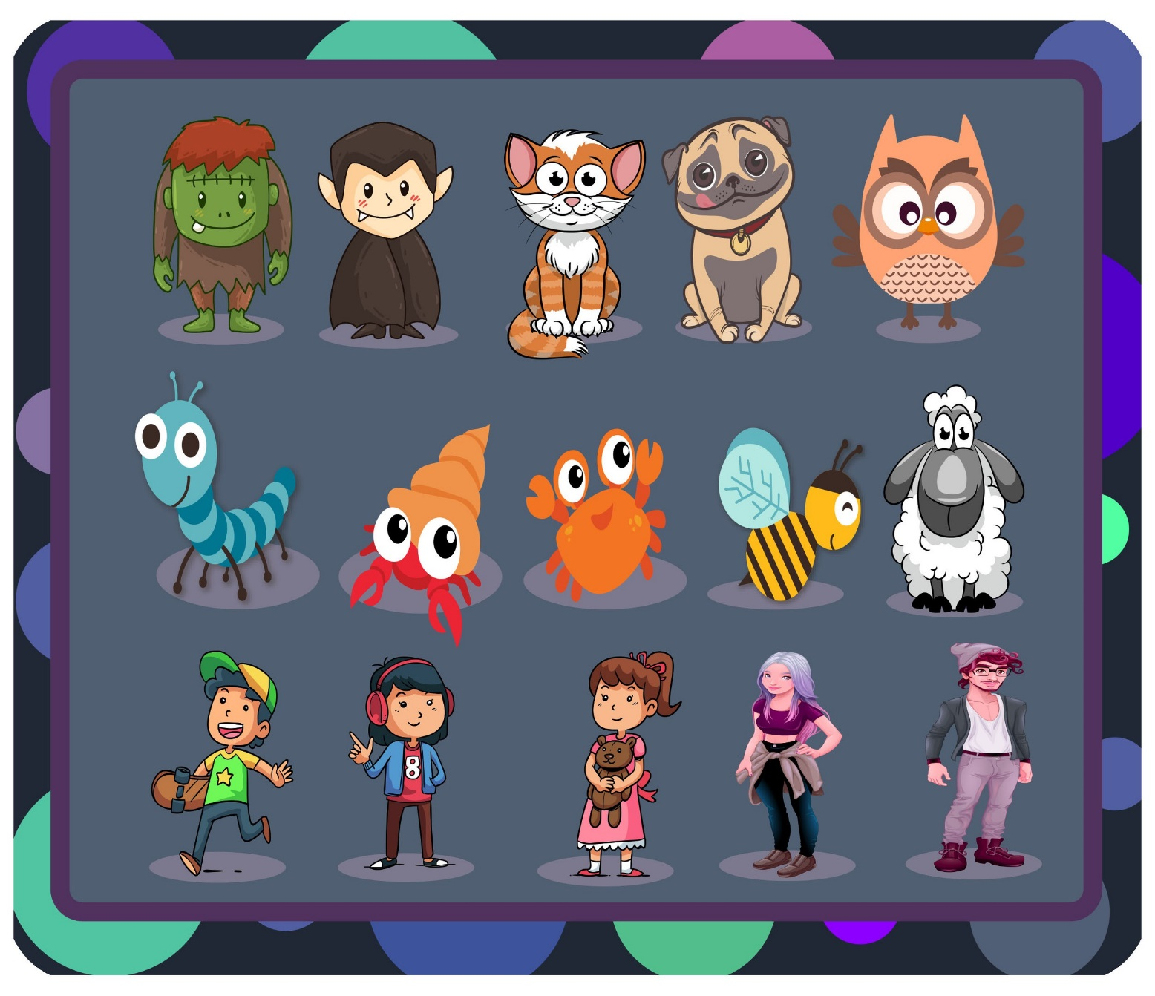
Приложение 2

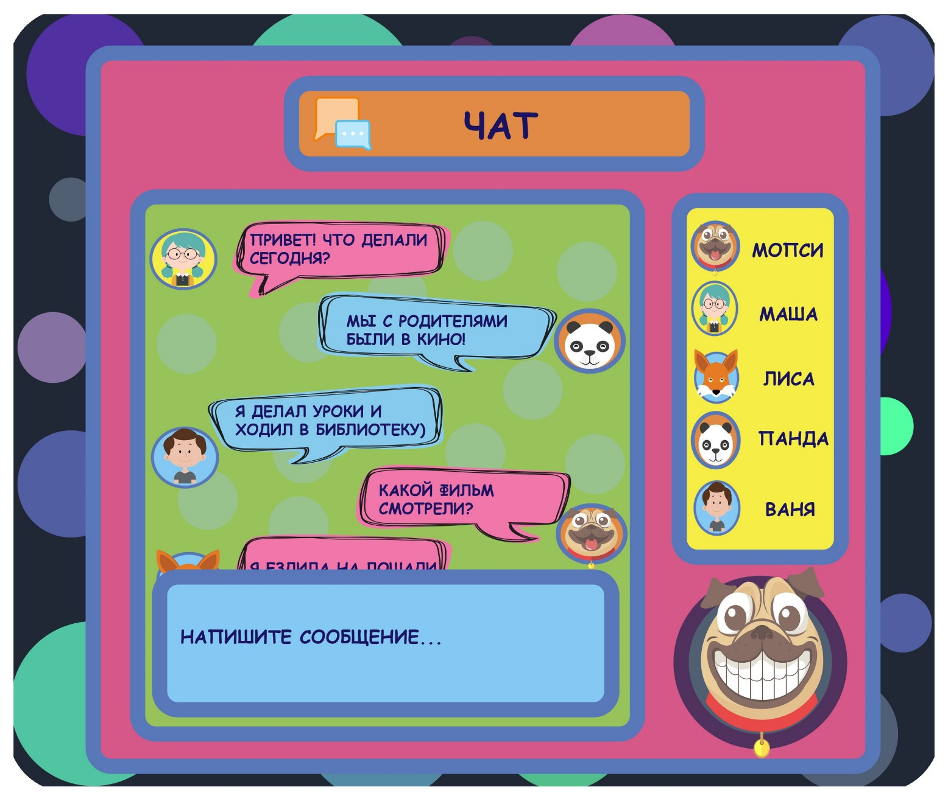
Приложение 3

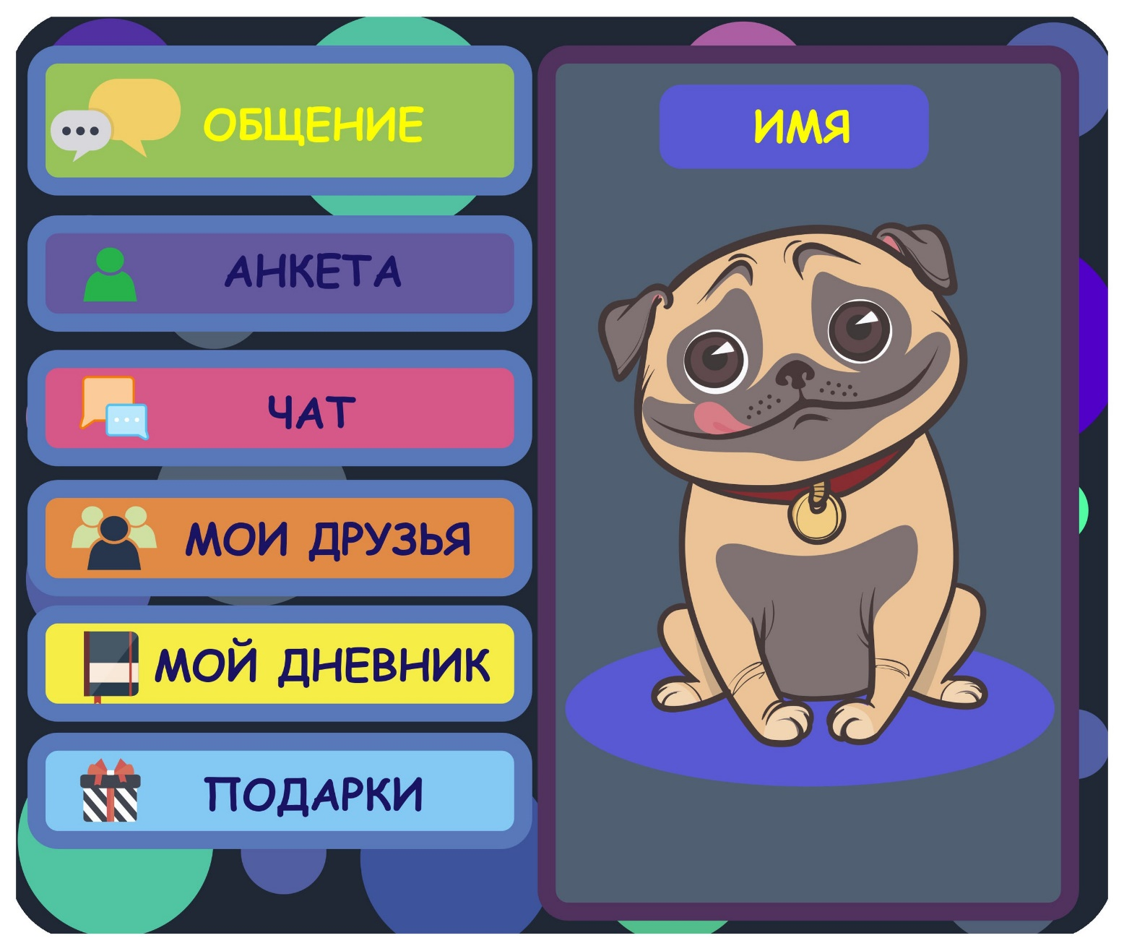
Приложение 4

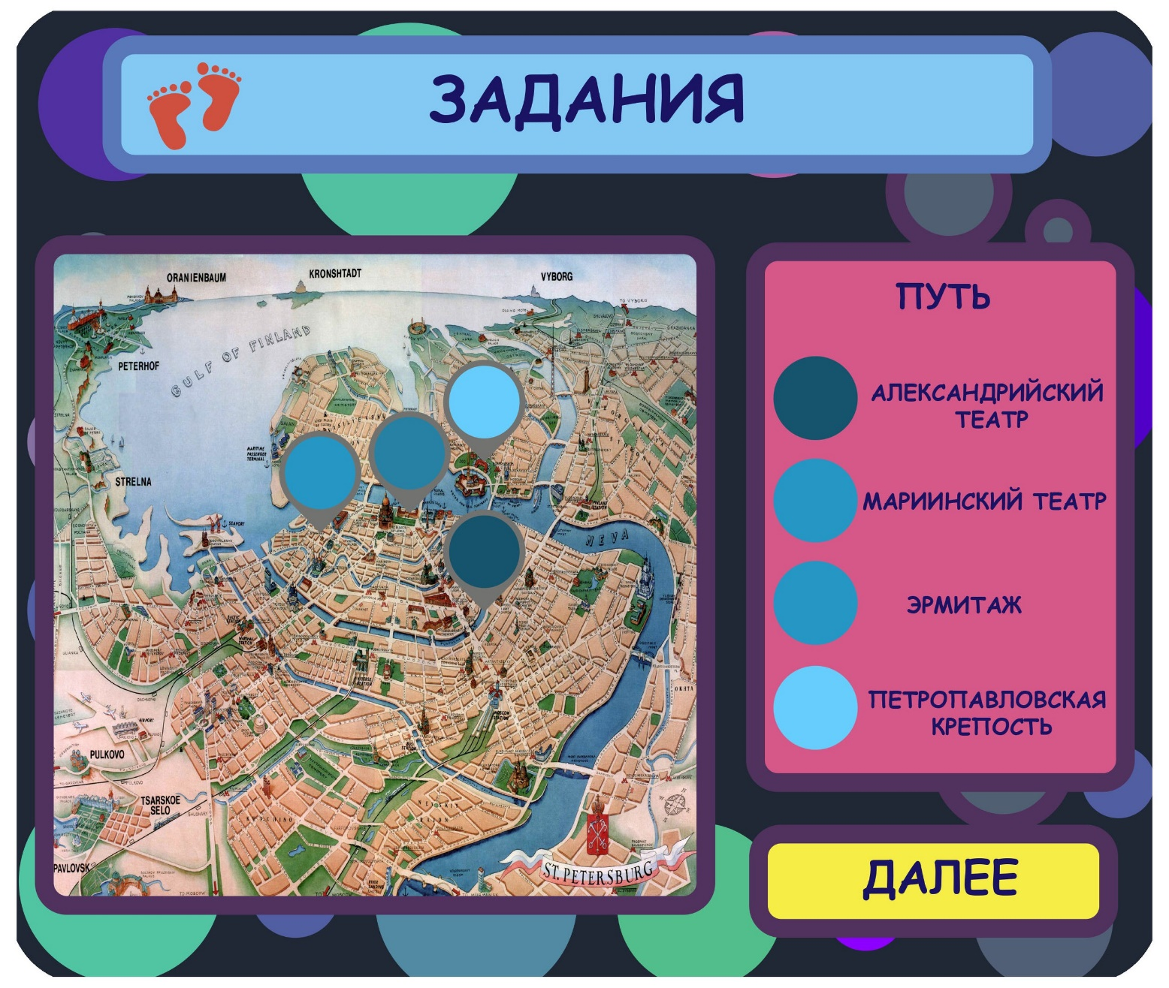
Приложение 5

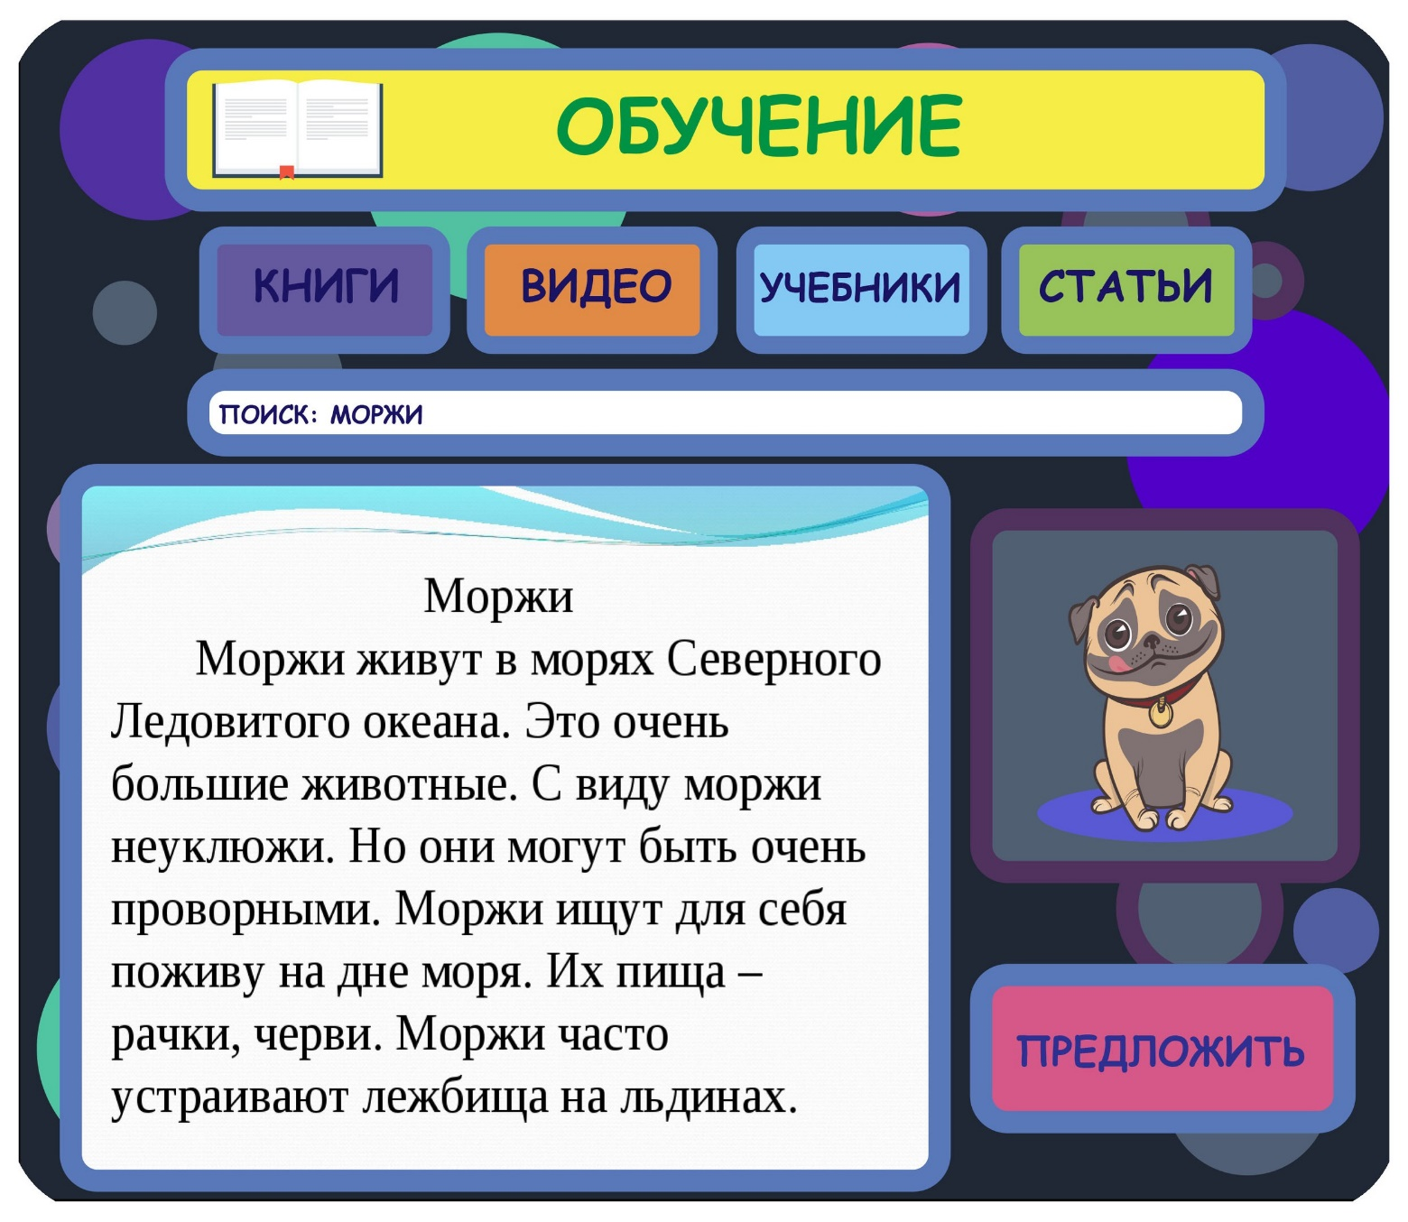
Приложение 6

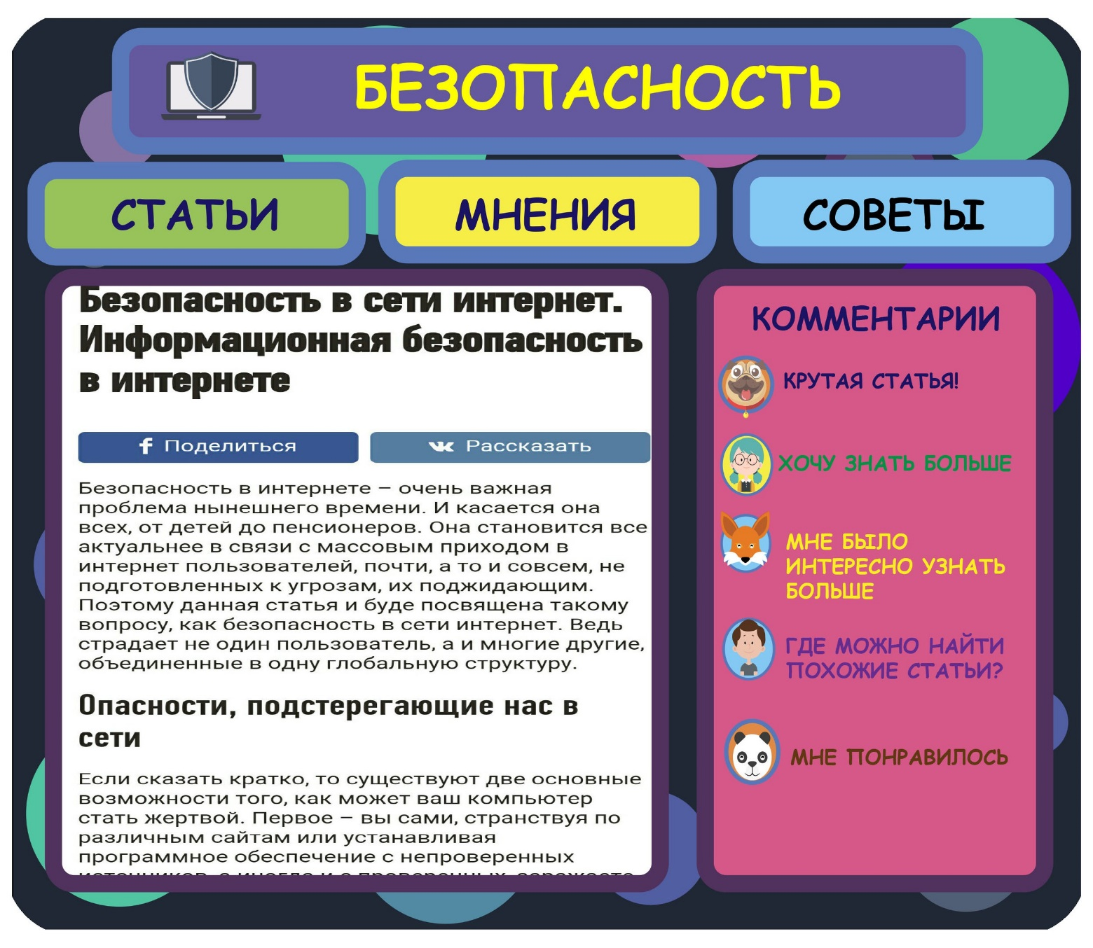
Приложение 7

